**Interpretar los permisos que tiene un fichero o carpeta**

En esta ristra ofrecida veremos que para cada archivo o carpeta hay una serie de letras en primer lugar. Estos son los permisos que posee el archivo y se leen de la siguiente forma:

**[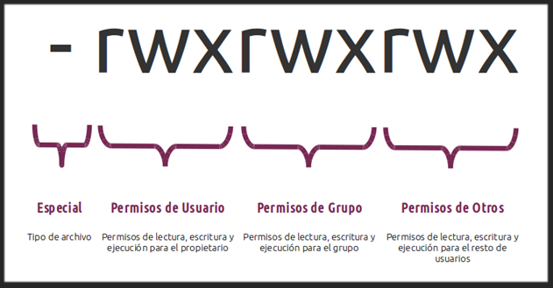](https://www.redeszone.net/app/uploads/2017/01/otorgar-permisos-fichero-o-carpeta-linux.png)**

Para que se entienda mejor, si queremos que solo el usuario propietario pueda leer y escribir en el archivo, el resultado sería:

–  r w – – – – – – –

Es decir, podremos otorgar permisos a los siguientes roles:

* Usuario propietario
* Grupo al que pertenece el propietario
* Resto de usuarios del equipo